2021年7月9日，由世界人工智能大会组委会办公室主办，中国信息通信研究院（以下简称“中国信通院”）与京东探索研究院承办的2021世界人工智能大会-可信AI论坛（以下简称“可信AI论坛”）在上海浦东世博中心金厅召开。作为论坛重磅发布的主要内容之一，京东探索研究院与中国信通院联合撰写的国内首本《可信人工智能白皮书》（以下简称“白皮书”）在本次论坛上正式面向全球发布。

《可信人工智能白皮书》首次系统提出可信人工智能全景框架，全面阐述可信人工智能的特征要素，剖析了可信人工智能与人工智能科技伦理和治理的关系，促进业界更好的理解可信人工智能。中国信通院云计算与大数据研究所所长何宝宏，京东探索研究院院长、澳大利亚科学院院士陶大程，中国信通院华东分院院长张雪丽作为白皮书执笔团队的代表，共同见证白皮书发布。

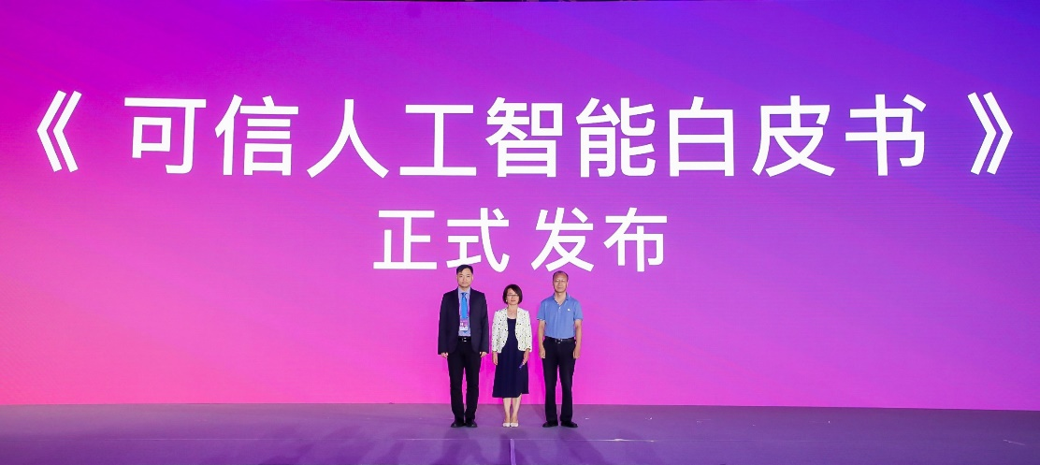

Marked：白皮书执笔团队共同发布白皮书

据悉，白皮书从如何落实全球人工智能治理共识的角度出发，聚焦于可信人工智能技术、产业和行业实践等层面，分析了实现可控可靠、透明可释、隐私保护、明确责任及多元包容的可信人工智能路径，并对可信人工智能的未来发展提出了建议。

白皮书针对可信人工智能中各种支撑技术从理论层面进行了深入浅出的剖析。将技术以稳定性、可解释性、隐私保护、公平性作为量化指标进行了完备的讨论，这些技术构成了可信人工智能地基础支撑能力。白皮书以动态的眼光分析可信人工智能发展脉络，同时对当下社会各界实践可信人工智能、完善可信生态，提出了务实的方案。

白皮书认为，可信人工智能已经不再仅仅局限于对人工智能技术、产品和服务本身状态的界定，而是逐步扩展至一套体系化的方法论，涉及到如何构造“可信”人工智能的方方面面。白皮书还创新地从企业和行业实践视角详述可信人工智能的实践路径，对于产业界进一步落实人工智能伦理及治理要求具有重要意义，能够切实推动人工智能产业健康发展。

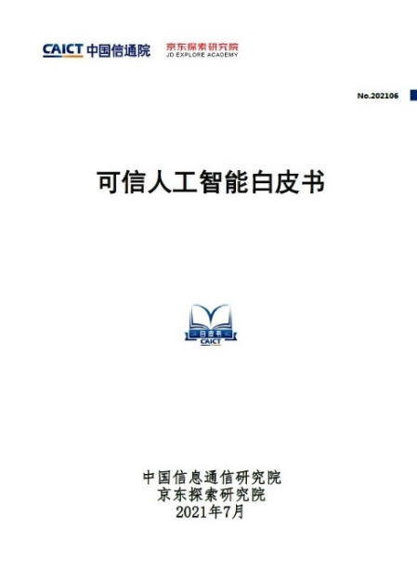

在发布白皮书的同时，中国信通院还在中国人工智能产业发展联盟发起正式成立人工智能治理与可信委员会，陶大程博士正式受聘担任专家委副主任。人工智能治理与可信委员会邀请顶尖研究机构、各领域AI专家、AI企业代表等共同研讨人工智能治理与可信的话题，制定广泛共识的人工智能发展规则，共同推动可信AI的研究、试点、示范及国际交流合作，践行“AI向善”愿景。

作为2021世界人工智能大会的主题论坛之一，本届可信AI论坛以“AI向善 全球共治”为主题，邀请到英国科学院院士、剑桥大学哲学学院教授Huw Price，澳大利亚科学院院士、京东探索研究院院长陶大程等全球40余位可信AI顶尖智脑、政府领导、行业代表，就可信AI的认知演进、理论研究、产业探索等议题进行深入探讨，意将可信AI各个层面予以全貌展现，充分挖掘可信AI产业价值，促进业界更好地理解可信AI，加快形成国际协同治理共识，实现“AI向善”的美好愿景。